Tesoros naturales en Costa Rica

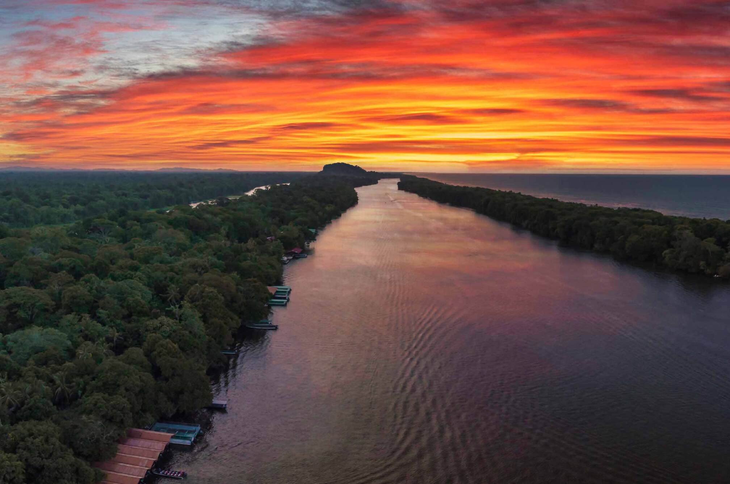

Vigencia:  
Julio – 20 Diciembre 2025

**Sitios a visitar**

* San José
* Tortuguero
* 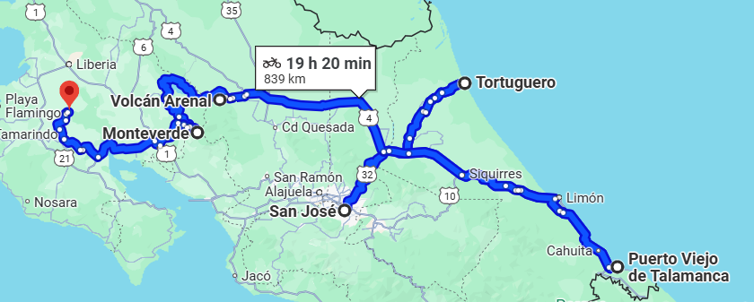Puerto Viejo
* Arenal
* Monteverde
* Guanacaste

**Día 1: AEROPUERTO INTERNACIONAL SAN JOSÉ**

Bienvenido a Costa Rica! Llegada a la capital de Costa Rica, dónde uno de nuestros representantes le estará esperando en el Aeropuerto Internacional para trasladarlo al hotel. Alojamiento en San José.

**Día 2: SAN JOSÉ – TORTUGUERO**

Pensión completa. Este día salimos muy temprano hacia Tortuguero, tomando la autopista Braulio Carrillo la cual nos mostrará su majestuosa naturaleza. Nos detendremos en Guápiles para tomar un rico desayuno, para luego seguir la ruta hasta el lugar de embarque, en donde iniciamos la aventura en bote el cual nos permitirá ver la gran variedad de flora y fauna que posee esta zona. Por la tarde saldremos hacia el Pueblo de Tortuguero, donde podremos apreciar la gran variedad de artesanías. Alojamiento en Tortuguero.

**Día 3: TORTUGUERO**

Pensión Completa. Un nuevo día, el cual iniciaremos con una caminata por los senderos del hotel, donde podrá apreciar la exuberante selva tropical, donde los amantes de la naturaleza podrán observar muchas especies de aves, mamíferos y reptiles. Y por la tarde seguiremos admirando las maravillas del Caribe en nuestro recorrido por los Canales de Tortuguero. Alojamiento en Tortuguero.

**Día 4: TORTUGUERO – PUERTO VIEJO**

Desayuno. Salida en bote por los hermosos canales y luego tomamos el autobús hasta el restaurante donde tendremos nuestro almuerzo, en el mismo hacemos conexión con el traslado hacia Puerto Viejo de Talamanca, en el Caribe Sur de Costa Rica, una de las zonas que mejor conserva todo su encanto afrocaribeño. Alojamiento en Puerto Viejo**.**

**Día 5: PUERTO VIEJO**

Desayuno. Desde el área de Puerto Viejo hasta el pequeñísimo pueblo de Manzanillo, la arquitectura caribeña sigue en pie. Las personas que recién han llegado han procurado mantener y respetar esta esencia; adaptando así, nuevas construcciones al espíritu local. Respecto a las playas de esta zona, se asombrará de su singular belleza y sus inigualables arrecifes, que invitan al visitante tomar un tour de snorkeling por estos asombrosos ecosistemas. Alojamiento en Puerto Viejo.

**Día 6: PUERTO VIEJO – ARENAL**

Desayuno. Se emprenderá la salida hacia la Fortuna de San Carlos, hogar del imponente Volcán Arenal. Durante el recorrido es posible conocer más sobre Costa Rica, sus paisajes exuberantes y su gente. Arenal se encuentra a aproximadamente 151 km de San José. La zona de Arenal posee un clima tropical húmedo con noches frías y un promedio de temperatura de alrededor 19°C. Alojamiento en Arenal.

**Día 7: ARENAL**

Desayuno. Este será un día libre para conocer la zona o para realizar alguna excursión de su interés, como visitar el Parque Nacional Volcán Arenal, en donde se podrá ver aún más de cerca al majestuoso coloso. El volcán se ha mantenido en constante actividad desde el 29 de Julio de 1968, posee dos paisajes diferentes, uno cubierto con una exuberante vegetación que alberga una diversidad de fauna silvestre, y una zona agreste de coladas de lava y arenas resultado de las constantes erupciones, el volcán es considerado el principal atractivo de la zona. Alojamiento en Arenal.

**Día 8: ARENAL – MONTEVERDE**

Desayuno. Este día se trasladarán hacia la zona montañosa de Monteverde, la cual ha ganado renombre internacional como uno de los más sobresalientes santuarios de vida silvestre en el trópico. El traslado se hará por medio del sistema Carro-Bote-Carro el cual consiste en traslado terrestre hasta el lago Arenal, traslado lacustre y recorrido terrestre hacia Monteverde; en el camino disfrutará de los paisajes. Alojamiento en Monteverde.

**Día 9: MONTEVERDE**

Desayuno. Día libre para disfrutar del clima y del terreno montañoso de Monteverde que produce una increíble biodiversidad, alrededor de 400 especies de aves (entre ellas el Quetzal), más de 100 especies de mamíferos, 120 especies de anfibios y reptiles, y aproximadamente 2,500 especies de plantas, que hacen de Monteverde un verdadero paraíso, también para tomar algunas de las actividades que se ofrecen en esta área como tirolesas, caminata a puentes colgantes, serpentario, ranario, Mariposario, cabalgatas, tour del café, etc.  Alojamiento en Monteverde.

**Día 10: MONTEVERDE – GUANACASTE**

Desayuno. Traslado hacia la Costa Pacífica Guanacaste, largos días de verano y bellas playas, son dos frases que definen a esta zona. Es una provincia para las almas activas, es una gran atracción para sus visitantes por su asombrosa línea costera y por su distinguida cultura. Se podrá deleitar con el paraíso natural que esta brinda como plantas exóticas y salvajes, los colibrís, Cocodrilos, Iguanas, Tucanes, Loras, escuchar los sonidos de los monos aulladores y por supuesto disfrutar de sus hermosas playas y atardeceres. Alojamiento en Guanacaste.

**Día 11: GUANACASTE**

Desayuno. Día libre para el disfrute de las más bellas playas del pacifico central costarricense, ya sea disfrutando de la belleza escénica que estas ofrecen o simplemente relajándose en la piscina del hotel, o aprovechando las actividades que se ofrecen en los alrededores como observación de aves, cabalgatas, cuadriciclos, clases de surfing, buceo y snorkeling. Alojamiento en Guanacaste.

**Día 12: GUANACASTE – SAN JOSÉ**

Desayuno. Traslado de la zona pacífica hacia San José, para pasar la última noche en la capital donde podrá hacer sus compras de último momento, visitar lugares de interés o tan solo descansar Alojamiento en San José.

**Día 13: SAN JOSÉ – AEROPUERTO INTERNACIONAL**

Desayuno. A la hora indicada, traslado hacia el Aeropuerto Internacional Juan Santamaría, donde tomarán el vuelo de regreso a su país de origen. (opción con traslados)

|  |  |  |  |
| --- | --- | --- | --- |
| **Categoría** | **Hotel** | **Ciudad** | **País** |
| Turista | SLEEP INN | SAN JOSÉ | COSTA RICA |
| Turista | TURTLE BEACH LODGE | TORTUGUERO | COSTA RICA |
| Turista | VILLAS DEL CARIBE | PUERTO VIEJO | COSTA RICA |
| Turista | LAVAS TOCATAL | ARENAL | COSTA RICA |
| Turista | MONTAÑA MONTEVERDE | MONTEVERDE | COSTA RICA |
| Turista | BEST WESTERN VISTA VILLAS | GUANACASTE | COSTA RICA |

**Costo desde por persona base doble**.  
$1,485.00 usd,,

**Incluye**

* 02 noches de hospedaje en San José. Incluye desayunos e impuestos.
* 02 noches de hospedaje en Tortuguero. Incluye impuestos y pensión completa.
* Coctel de Bienvenida.
* Dos noches de alojamiento en el Lodge.
* Desayuno en Restaurante el día de entrada.
* Dos desayunos, Dos almuerzos y dos cenas estilo Buffet en el Lodge.
* Ultimo almuerzo en Restaurante el día de salida / Punto de Interconexión hacia otros destinos.
* Tour al pueblo de Tortuguero y caminata por los jardines del hotel, opcional ingreso al museo de la Tortuga.
* Tour por los canales de Tortuguero, y visita al Parque Nacional.
* Guía durante todo el recorrido.
* 02 noches de hospedaje en Puerto Viejo. Incluye desayunos e impuestos.
* 02 noches de hospedaje en Arenal. Incluye desayunos e impuestos.
* 02 noches de hospedaje en Monteverde. Incluye desayunos e impuestos.
* 02 noches de hospedaje en Guanacaste. Incluye desayunos e impuestos
* Traslado privado de llegada (aeropuerto – hotel SJ)
* Traslado compartido terrestre y fluvial San José – Tortuguero – Guápiles.
* Traslado compartido terrestre Guápiles – Puerto Viejo.
* Traslado compartido terrestre Puerto Viejo – Arenal.
* Traslado compartido terrestre y fluvial Arenal – Monteverde.
* Traslado compartido terrestre Monteverde – Guanacaste.
* Traslado compartido terrestre Guanacaste – San José.
* Traslado privado de salida (hotel SJ – aeropuerto).
* Asistencia de Viajero
* Mochila

**No incluye**

* Servicios, excursiones y/o comidas no especificadas.
* Gastos personales, seguros de viaje y/o tiquetes aéreos.
* Precio de entradas a Parques Nacionales y/o Reservas Biológicas que no estén contemplados en un Tour.
* Entrada al Parque Nacional Tortuguero **NO incluida**
* Propinas para mucamas, botones, meseros, guías y/o choferes.